Martes 19 de mayo:
Hola chicos/as, ¿qué tal vamos? :
Los esquemas los haréis en el cuaderno y con foto.
Las tareas de sociales se responden en el ordenador y se envían.

Hoy comenzamos el último tema de Sociales.
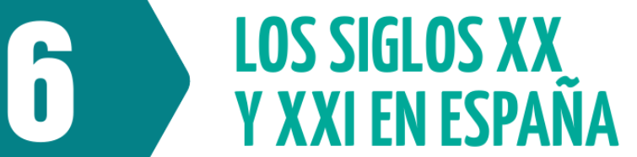
Páginas 110 y 111.
Nº 1. Responde a las siguientes preguntas.
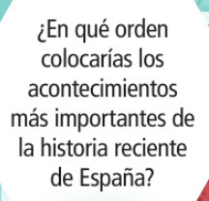
Respuesta:
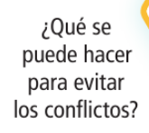
Respuesta:
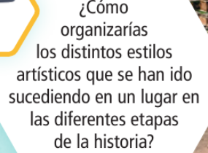
Respuesta:

Páginas 112 y 113: Los inicios del siglo XX en España.
Nº 2. Lee ambas páginas y realiza los esquemas en tu cuaderno.
Hacer foto y enviar.
Páginas 113:
Nº 3. Realiza los siguientes ejercicios:
Respuesta:
Respuesta:

“Una vez hechas las tareas y los ejercicios y para dudas, puedes contactar conmigo en el siguiente e-mail”:
veronica.tauler@sanviatorvalladolid.com

